TRƯỜNG ĐẠI HỌC KINH TẾ

**KHOA THỐNG KÊ – TIN HỌC**

–––––––––––––––––––––––––––––––

**BÁO CÁO BÀI TẬP NHÓM**

MÔN HỌC QUẢN TRỊ CƠ SỞ DỮ LIỆU

***Đề tài:***

**QUẢN LÝ BÁN HÀNG TẠI DOANH NGHIỆP DAHUKA**

***Địa chỉ khảo sát: 644 Nguyễn Hữu Thọ, quận Hải Châu, thành phố Đà Nẵng***

**Lớp:** 49K14.1

**Nhóm:** 02

**Thành viên:** Trần Linh Đan (nhóm trưởng)

Trần Thị Kiều Giang

Nguyễn Quốc Đạt

Đinh Thị Thức

Nguyễn Thị Hoài Oanh

**Giảng viên hướng dẫn:** Cao Thị Nhâm

**Đà Nẵng,** **05/2025**

**MỤC LỤC**

R3. BẢO MẬT CƠ SỞ DỮ LIỆU 5

3.1 Phân chia công việc 5

3.2 Xác thực 5

3.2.1 Tạo Login 5

3.2.2 Tạo user cho database 8

3.3 Phân quyền 9

3.3.1 Quyền server 9

3.3.2 Quyền database 10

3.3.3 Quyền đối tượng – chi tiết. 16

3.4 Mã hóa dữ liệu 17

3.4.1 Mã hóa khách hàng 17

3.4.2 Mã hóa nhân viên 20

3.5 Hạn chế tấn công SQL injection 22

3.5.1 thực trạng 22

3.5.2 giải pháp 23

R4. THIẾT LẬP TÍNH SẴN SÀNG CỦA CƠ SỞ DỮ LIỆU 32

4.1 Phân chia công việc 32

4.2 Đề xuất và thực hiện cơ chế backup dữ liệu tự động cho cơ sở dữ liệu 32

4.3 Đề xuất và thực thi giải pháp đảm bảo cơ sở dữ liệu hoạt động 24/7. 39

4.4 Dùng GG Cloud – Đẩy dữ liệu lên Cloud 55

**Mục lục ảnh**

Ảnh 1: Tạo login admin. 7

Ảnh 2: Tạo login quản lý. 8

Ảnh 3: Tạo login nhân viên. 9

Ảnh 4: Tạo user cho databse. 10

Ảnh 5: Cấp quyền server cho admin. 11

Ảnh 6: Cấp quyền database cho admin 12

Ảnh 7: Trạng thái quyền database admin 13

Ảnh 8: Cấp quyền databse cho quản lý 14

Ảnh 9: Trạng thái quyền database quanly 15

Ảnh 10: Cấp quyền database cho nhanvien 16

Ảnh 11: Trạng thái quyền database nhanvien 17

Ảnh 12: Tạo role nhanvienbanhang 18

Ảnh 13: Cấp quyền cho role nhanvienbanhang 18

Ảnh 14: Mã hóa theo pass 19

Ảnh 15: Mã hóa dữ liệu khách hàng mới 20

Ảnh 16: Xóa dữ liệu gốc khachhang 21

Ảnh 17: Giải mã dư liệu khachhang 21

Ảnh 18: Mã hóa nhanvien 22

Ảnh 19: Mã hóa dữ liệu nhanvien mới 22

Ảnh 20: Test mã hóa nhanvien mới 22

Ảnh 21: Xóa dữ liệu gốc nhanvien 23

Ảnh 22: Giải mã nhanvien 23

Ảnh 23: Thu hồi quyền xem tất cả các bảng của quanly 24

Ảnh 24: Thủ tục xem thông tin ban 25

Ảnh 25: Thủ tục xem thông tin banchitiet 25

Ảnh 26: Thủ tục xem thông tin cungcap 26

Ảnh 27: Thủ tục xem thông tin cungcapchitiet 26

Ảnh 28: Thủ tục xem thông tin daily 27

Ảnh 29: Thủ tục xem thông tin nhanvien 27

Ảnh 30: Thủ tục xem thông tin sanpham 28

Ảnh 31: Thủ tục xem loaihang 29

Ảnh 32: Thủ tục xem thông tin nhacungcap 29

Ảnh 33: Thủ tục xem thông tin nophaitra 30

Ảnh 34: Thu hồi quyền insert, update, delete của quanly 30

Ảnh 35: Cấp quyền thủ tục cho quanly 31

Ảnh 36: Thu hồi và cấp quyền select cho nhanvien 32

Ảnh 37: Thu hồi quyền insert, update, delete cho nhanvien 32

Ảnh 38: Cấp quyền qua thủ tục cho nhanvien 33

Ảnh 39: Từ chối quyền thủ tục của nhanvien 33

Ảnh 40: Cấp quyền giải mã 33

Ảnh 41: Tạo bảng tài khoản 34

Ảnh 42: Đăng nhập tài khoản hiện có 35

Ảnh 43: Đăng nhập tài khoản chưa tạo 36

# R3. BẢO MẬT CƠ SỞ DỮ LIỆU

## 3.1 Phân chia công việc

(Click chuột phải vào bảng 🡪 Worksheet Object 🡪 Open để sửa)



## 3.2 Xác thực

### 3.2.1 Tạo Login

Tạo 3 login bao gồm: Admin, quanly, nhanvien.

Ảnh 1: Tạo login admin.

Ảnh 2: Tạo login quản lý.

Ảnh 3: Tạo login nhân viên.

### 3.2.2 Tạo user cho database

Tạo 3 user cho database gồm: adminuser, quanlyuser, nhanvienuser

Ảnh 4: Tạo user cho databse.

## 3.3 Phân quyền

|  |  |  |  |
| --- | --- | --- | --- |
|  | SERVER | DATABASE | ĐỐI TƯỢNG-CHI TIẾT |
| Admin | sysadmin | db_owner |  |
| Quản lý |  | db_backupoperator,  db_datareader,  db_datawriter,  db_securityadmin |  |
| Nhân viên |  | db_backupoperator,  db_datareader | Select, insert, update, delete: ban, banchitiet, khachang.  Từ chối select: nhanvien, cungcap, nophaitra, nhacungcap |

### 3.3.1 Quyền server

ADMIN: là chủ doanh nghiệp, có toàn quyền trên cả SQL server -> cấp quyền **sysadmin**

Ảnh 5: Cấp quyền server cho admin.

### 3.3.2 Quyền database

1. Admin

Ảnh 6: Cấp quyền database cho adminA screenshot of a computer

AI-generated content may be incorrect.

Ảnh 7: Trạng thái quyền database admin

1. Quanly

Ảnh 8: Cấp quyền databse cho quản lý

Ảnh 9: Trạng thái quyền database quanly

1. Nhanvienuser

Ảnh 10: Cấp quyền database cho nhanvien

Ảnh 11: Trạng thái quyền database nhanvien

### 3.3.3 Quyền đối tượng – chi tiết.

1. Nhanvienuser

TẠO ROLE NHANVIENBANHANG -> để chứa tất cả nhân viên

Ảnh 12: Tạo role nhanvienbanhang

Ảnh 13: Cấp quyền cho role nhanvienbanhang

## 3.4 Mã hóa dữ liệu

**THỰC HIỆN MÃ HÓA THEO CỘT BẰNG ENCRYPTBYPASSPHARASE và GIẢI MÃ BẰNG DECRYPTBYPASSPHARASE**

***pass: dahuka12345@ cho tất cả dữ liệu mã hóa***

**LƯU Ý: xóa cột dữ liệu gốc**

**bảng NHANVIEN**

mã hóa 2 cột sdt và cccd

**bảng KhachHang**

mã hóa 2 cột sdt và địa chỉ

### 3.4.1 Mã hóa khách hàng

1. Mã hóa theo pass

Ảnh 14: Mã hóa theo pass

1. Mã hóa dữ liệu khách hàng mới

Ảnh 15: Mã hóa dữ liệu khách hàng mới

1. Xóa dữ liệu gốc khách hàng

Ảnh 16: Xóa dữ liệu gốc khachhang

1. Giải mã dữ liệu khách hàng

Ảnh 17: Giải mã dư liệu khachhang

### 3.4.2 Mã hóa nhân viên

1. Mã hóa dữ liệu nhân viên sẵn có

Ảnh 18: Mã hóa nhanvien

1. Mã hóa dữ liệu nhân viên mới

Ảnh 19: Mã hóa dữ liệu nhanvien mới

Ảnh 20: Test mã hóa nhanvien mới

1. Xóa dữ liệc gốc nhanvienA screenshot of a computer

   AI-generated content may be incorrect.

Ảnh 21: Xóa dữ liệu gốc nhanvien

1. Giải mã nhân viên

Ảnh 22: Giải mã nhanvien

## 3.5 Hạn chế tấn công SQL injection

## 3.5.1 thực trạng

Hiện nay, SQL Injection đang nằm trong top 10 lỗ hổng bảo mật nghiêm trọng nhất. Là kỹ thuật tấn công phổ biến nhất đối với cơ sở dữ liệu, trong đó kẻ tấn công chèn mã SQL độc vào đầu vào của ứng dụng, làm thay đổi truy vấn gốc. Hàng nghìn website, các trang thương mại, điện tử, giáo dục, chính phủ,...vẫn còn tồn tại SQL Injection bởi vì viết thói quen lập trình thiếu bảo mật, viết code thiếu an toàn. Hậu quả của các cuộc tấn công này rất nghiêm trọng: rò rỉ thông tin cá nhân, mất dữ liệu, thiệt hại tài chính lớn.

Khi hệ thống web hoặc ứng dụng sử dụng **truy vấn SQL động** mà không được bảo vệ đúng cách, hacker có thể lợi dụng cơ hội để thực hiện **SQL Injection** theo nhiều phương thức khác nhau. Có thể xảy ra hai kiểu tấn công chủ yếu: Đăng nhập, tìm kiếm

## 3.5.2 giải pháp

**Đề xuất bảo vệ khỏi SQL Injection:** sử dụng biện pháp **store procedures**

Là kĩ thuật quan trọng nhất để ngăn chặn SQL Injection

### 3.5.2.1 Sử dụng store proceduces

1. Thu hồi quyền xem của quản lý

Ảnh 23: Thu hồi quyền xem tất cả các bảng của quanly

1. Bảng ban

Ảnh 24: Thủ tục xem thông tin ban

1. Bảng banchitiet

Ảnh 25: Thủ tục xem thông tin banchitiet

1. Bảng cungcap

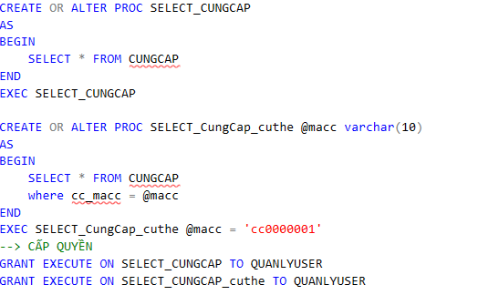

Ảnh 26: Thủ tục xem thông tin cungcap

1. Bảng cungcapchitiet

Ảnh 27: Thủ tục xem thông tin cungcapchitiet

1. Bảng Daily

Ảnh 28: Thủ tục xem thông tin daily

1. Bảng nhanvien

Ảnh 29: Thủ tục xem thông tin nhanvien

1. Bảng sanpham

Ảnh 30: Thủ tục xem thông tin sanpham

1. Bảng loaihang

Ảnh 31: Thủ tục xem loaihang

1. Bảng nhacungcap

Ảnh 32: Thủ tục xem thông tin nhacungcap

1. Bảng nophaitra

Ảnh 33: Thủ tục xem thông tin nophaitra

1. Thu hồi và cấp lại quyền cho quản lý

Ảnh 34: Thu hồi quyền insert, update, delete của quanly

Ảnh 35: Cấp quyền thủ tục cho quanly

1. Thu hồi và cấp quyền cho nhân viên

Ảnh 36: Thu hồi và cấp quyền select cho nhanvien

Ảnh 37: Thu hồi quyền insert, update, delete cho nhanvien

Ảnh 38: Cấp quyền qua thủ tục cho nhanvien

Ảnh 39: Từ chối quyền thủ tục của nhanvien

Ảnh 40: Cấp quyền giải mã

### 3.5.2 Tạo tài khoản đăng nhập

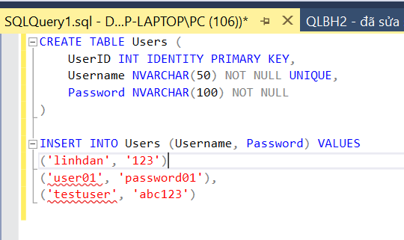

Ảnh 41: Tạo bảng tài khoản

* Thử đăng nhập với tài khoản hiện có

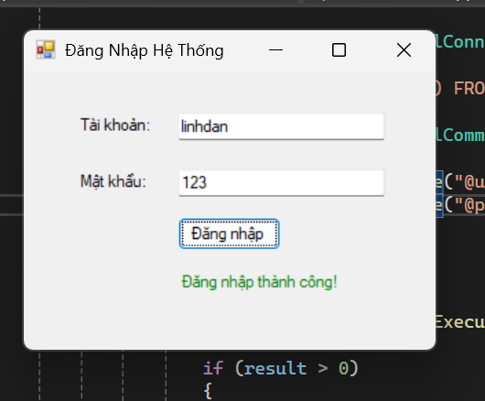

Ảnh 42: Đăng nhập tài khoản hiện có

Thử đăng nhập với dãy số kì lạ

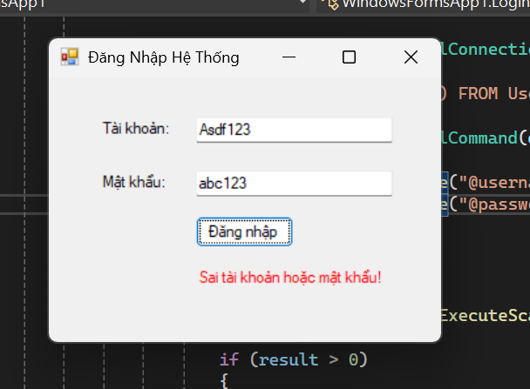

Ảnh 43: Đăng nhập tài khoản chưa tạo

**R4. THIẾT LẬP TÍNH SẴN SÀNG CỦA CƠ SỞ DỮ LIỆU**

**4.1 Phân chia công việc**

(Click chuột phải vào bảng 🡪 Worksheet Object 🡪 Open để sửa)



**4.2 Đề xuất và thực hiện cơ chế backup dữ liệu tự động cho cơ sở dữ liệu**

a. Đề xuất

Nhằm đảm bảo an toàn dữ liệu và giảm thiểu rủi to mất mát thông tin khi có sự cố, nhóm đề xuất thiết lập cơ chế backup tự động với lịch trình như sau:

* Lịch backup full định kỳ
  + Thời gian thực hiện: 21h chủ nhật hàng tuần
  + Loại backup: Full backup
  + Mục đích
* Đảm bảo toàn bộ dữ liệu được sao lưu đầy đủ trước khi hệ thống bị tắt điện.
* Tạo cơ sở phục hồi toàn bộ dữ liệu khi xảy ra sự cố nghiêm trọng.
* Backup transaction log theo chu kỳ
* Tần suất: 15 phút/lần
* Loại backup: Transaction Log Backup
* Mục đích:
* Giúp khôi phục dữ liệu đến thời điểm gần nhất trong trường hợp xảy ra sự cố ngoài ý muốn.
* Tối ưu hoá quá trình phục hồi, tránh mất dữ liệu giao dịch trong ngày.

b. Thực hiện

**FULL BACKUP - Chủ nhật hàng tuần vào lúc 21h**

**

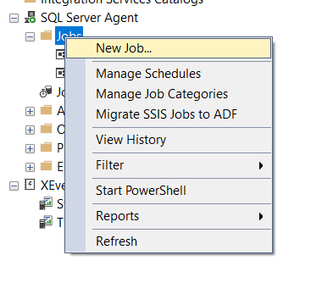

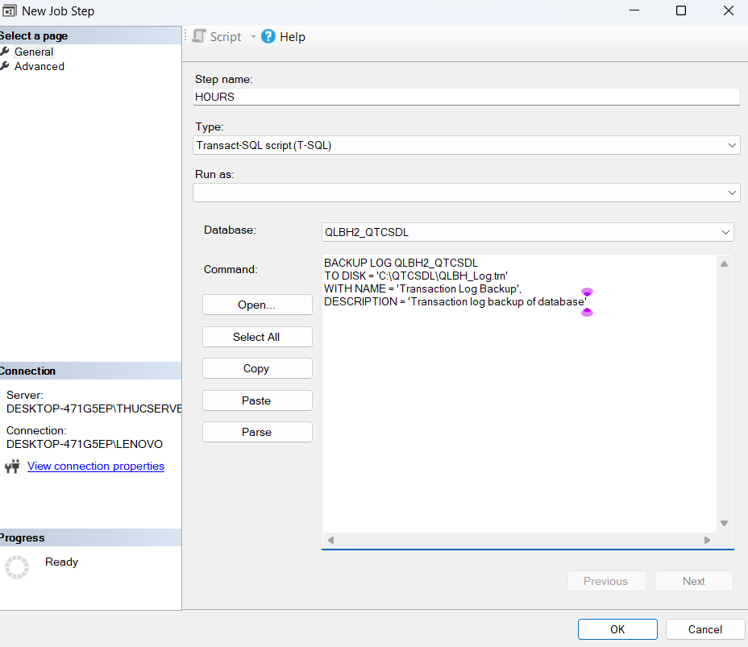

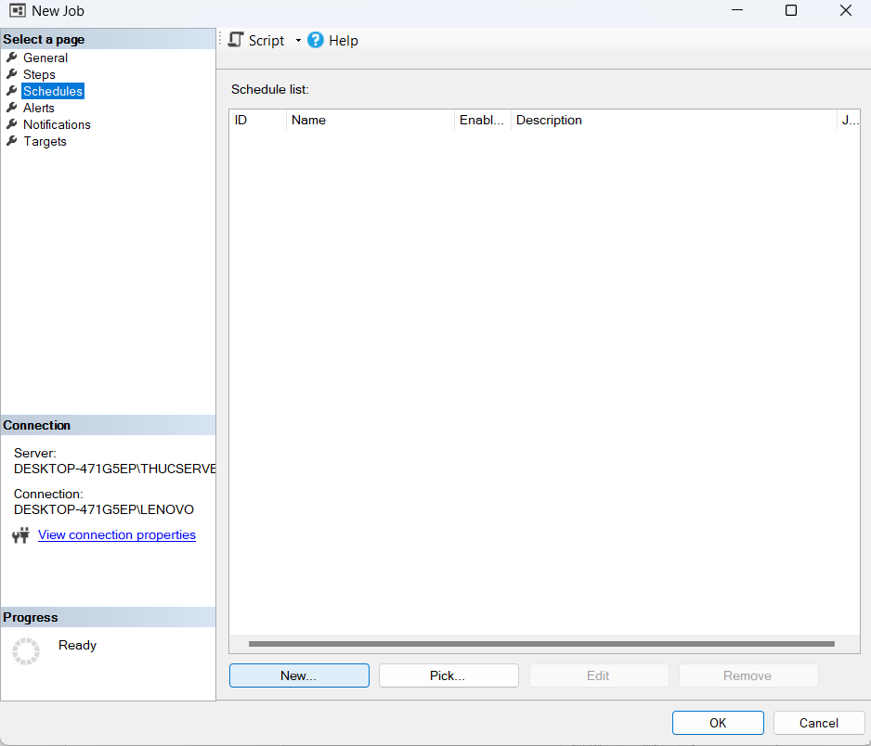

## 4.3 Đề xuất và thực thi giải pháp đảm bảo cơ sở dữ liệu hoạt động 24/7.

a. Đề xuất

Việc lựa chọn loại nhân bản **Transactional Publication** trong SQL Server thay vì các loại khác như Snapshot Publication hay Merge Publication xuất phát từ đặc điểm và yêu cầu của hệ thống. Transactional Publication phù hợp trong những tình huống dữ liệu thay đổi thường xuyên và cần được đồng bộ theo thời gian thực hoặc gần thời gian thực. Cơ chế hoạt động dữ trên transaction log cho phép các thay đổi như INSERT, UPDATE, DELETE tại Publisher được sao chép gần như ngay lập tức đến các Subscriber, đảm bảo độ trễ thấp và tính nhất quán dữ liệu cao. Ngoài ra, loại nhân bản này rất hiệu quả khi Subscriber chỉ cần đọc dữ liệu mà không cần ghi ngược trở lại, giúp giảm thiệu rủi ro và tránh xung đột dữ liệu. So với Snapshot Publication, vốn chỉ sao chép toàn bộ dữ liệu định kỳ và không thích hợp với dữ liệu lớn hay thay đổi liên tục, thì Transactional Publication có hiệu suất cao hơn. Đồng thời, khác với Merge Publication-loại dùng trong môi trường hai chiều có thể phát sinh xung đột dữ liệu – Transactionl Publication đơn giản hoá việc quản lý do chỉ có một chiều ghi dữ liệu. Do đó, đây là lựa chọn h ợp lý trong các hệ thống cần đảm bảo tốc độ, tính ổn định và độ tin cậy trong việc đồng bộ hoá dữ liệu giữa các máy chủ.

b. Thực thi

Bước 1: Tạo distribution trên máy chủ

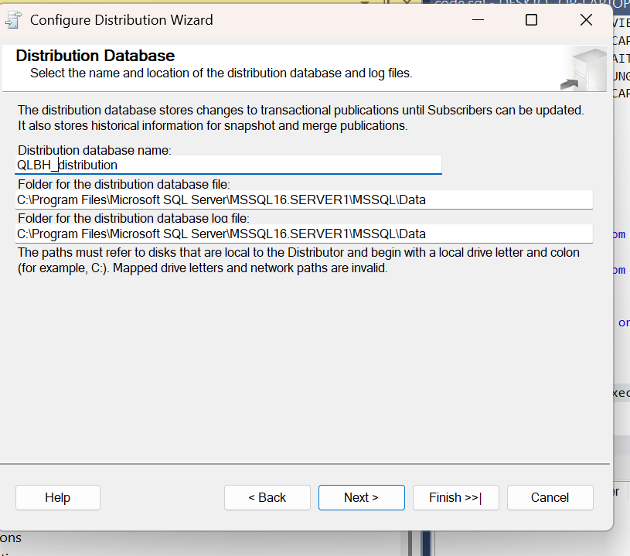

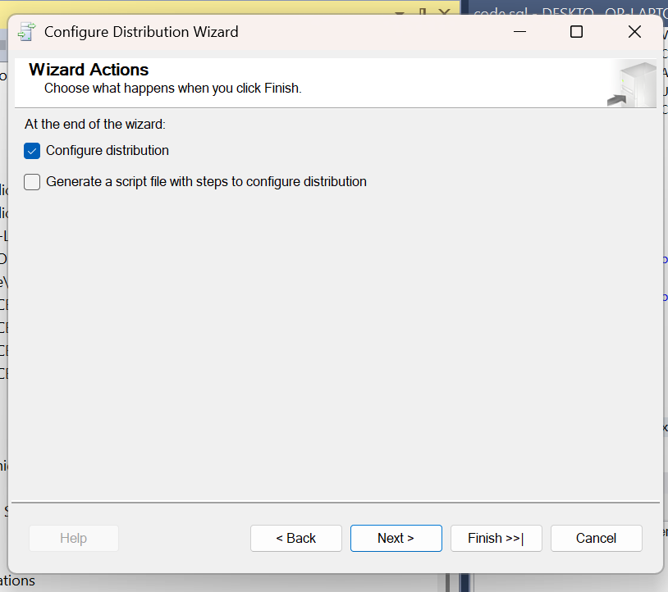  
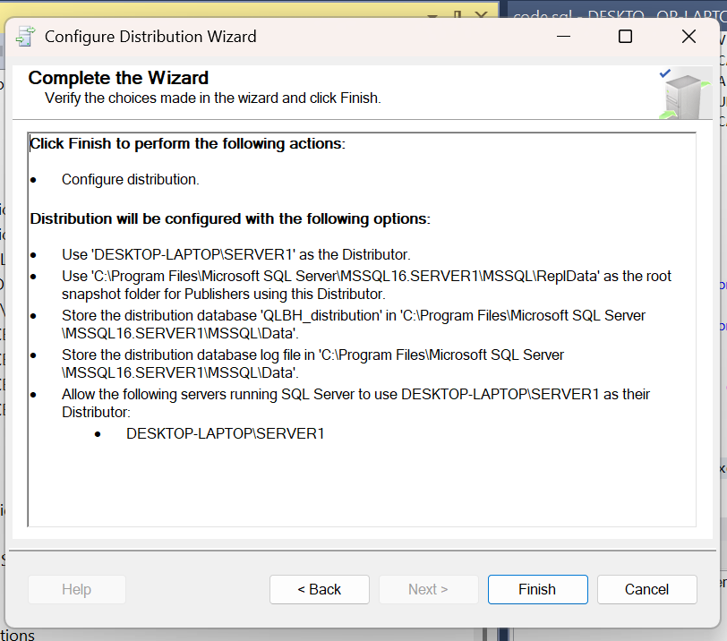

Bước 2: Tạo publication trên máy chủ

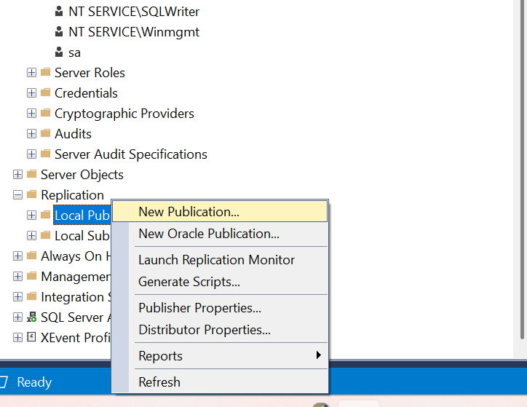

* Lựa chọn loại nhân bản

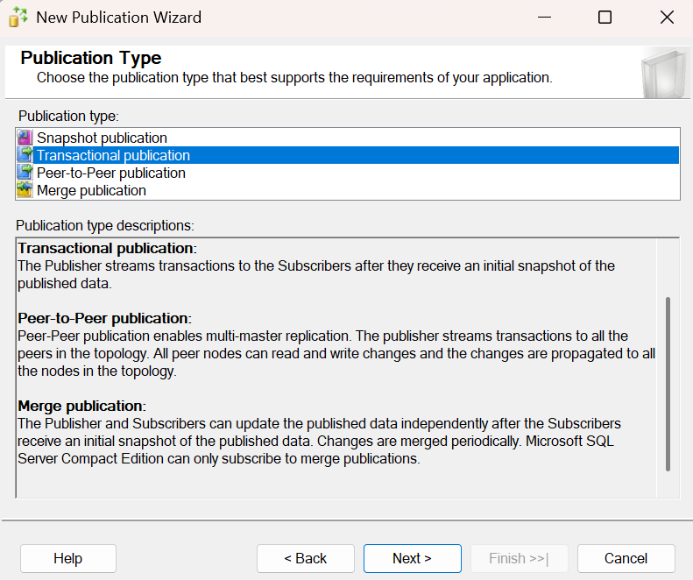

* Thiết lập thời gian nhân bản

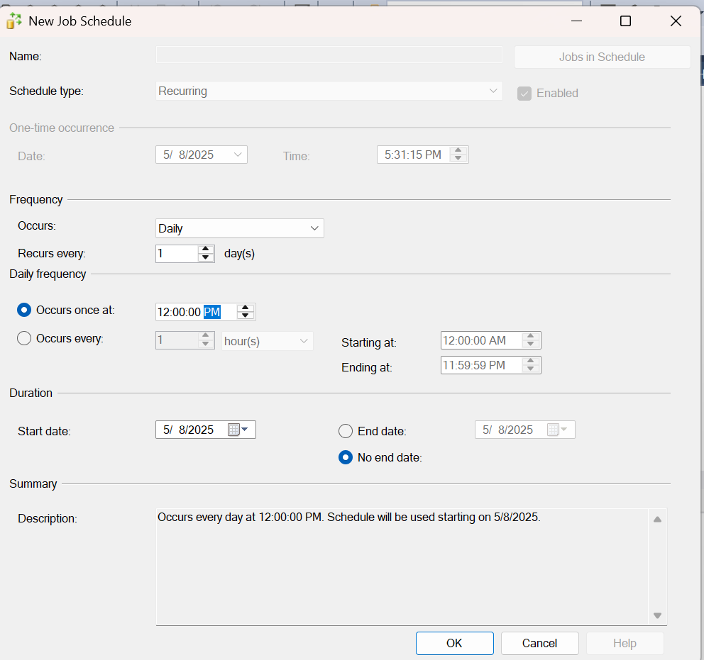

* Xác định tài khoản khởi động Agent

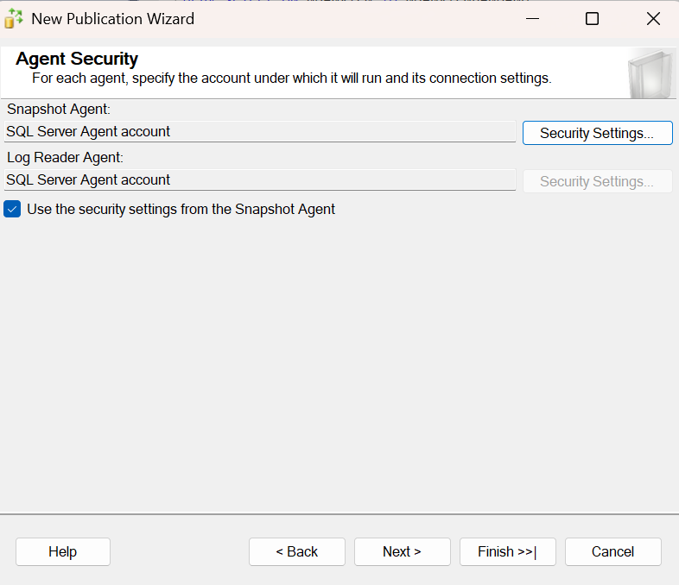

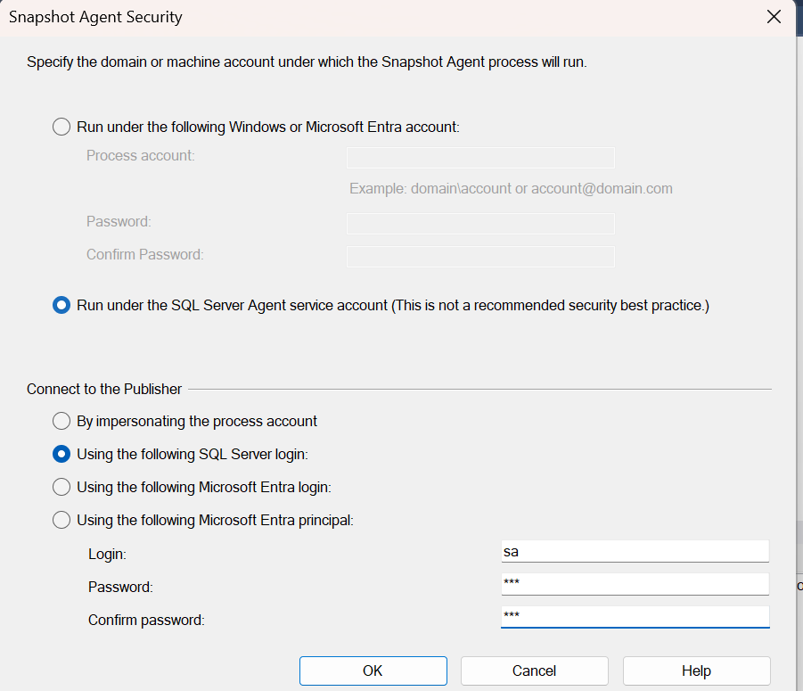

* Hoàn tất tạo publication

Bước 5. Thiết lập Subcriber

* Tạo subscription

* Lựa chọn server dự phòng

* Nếu trên SERVER dự phòng chưa có database nào thì tạo database để lưu dữ liệu nhân bản.

* Thiết lập tài khoản

* Thiết lập thời gian hoạt động

* Hoàn tất công việc

* Theo dõi hoạt động nhân bản dữ liệu

* Trên SERVER dự phòng đã có dữ liệu nhân bản từ SERVER máy chủ

* Dữ liệu server máy chủ thay đổi làm thay đổi dữ liệu server dự phòng

## 4.4 Dùng GG Cloud – Đẩy dữ liệu lên Cloud

**a.Đề xuất sử dụng Google Cloud trong quản lý và lưu trữ dữ liệu**

Để nâng cao hiệu quả lưu trữ, bảo mật và quản lý cơ sở dữ liệu, việc sử dụng Google Cloud là một lựa chọn tối ưu. Google Cloud cung cấp nền tảng ổn định, bảo mật cao cùng khả năng mở rộng linh hoạt, giúp người dùng dễ dàng lưu trữ và khôi phục dữ liệu từ các file sao lưu như .BAK. Ngoài ra, việc tích hợp với các dịch vụ như Cloud SQL và Cloud Storage giúp tối giản quy trình triển khai, đồng thời cho phép truy cập dữ liệu mọi lúc, mọi nơi. Do đó, nhóm em chọn Google Cloud là giải pháp phù hợp cho cả nhu cầu học tập và triển khai thực tế.

**b. Thực thi**

**Các bước thực hiện đẩy database lên Google Cloud**  
Bước 1: Thực hiện backup database: dahukacloud.bak

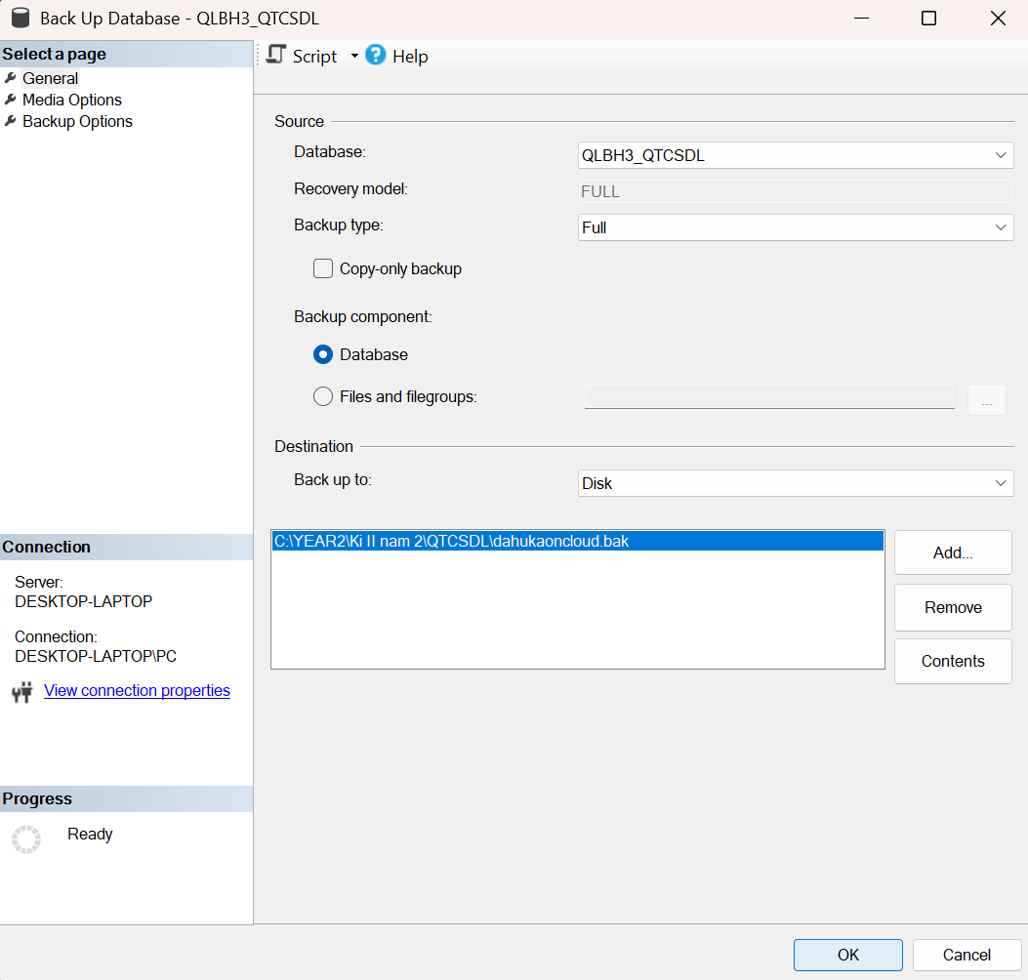

Bước 3: Sau khi đã tạo xong, click vào tên Bucket đã tạo, upload file backup dahukacloud.bak  
  
  
Bước 4: Vào giao diện của Cloud SQL, tạo Instance mới có tên: sql_linhdan05 với mật khẩu mạnh

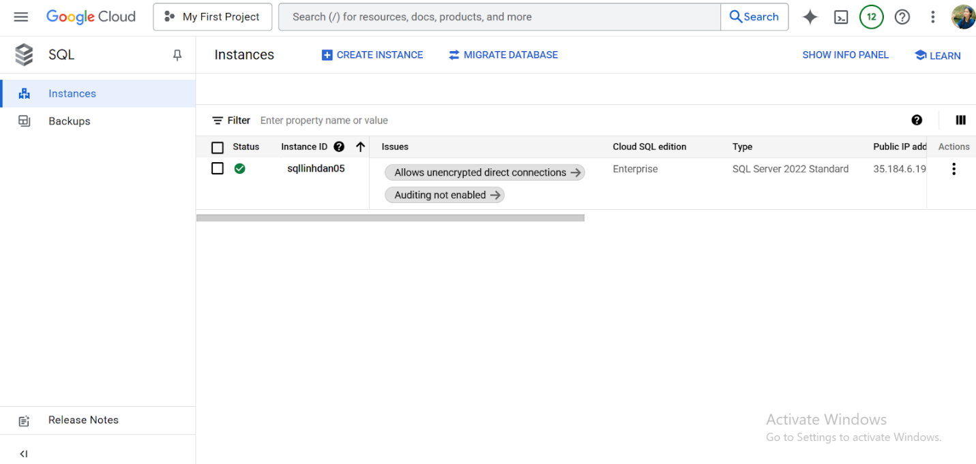

Bước 5: Click vào Instance vừa tạo, copy Service account

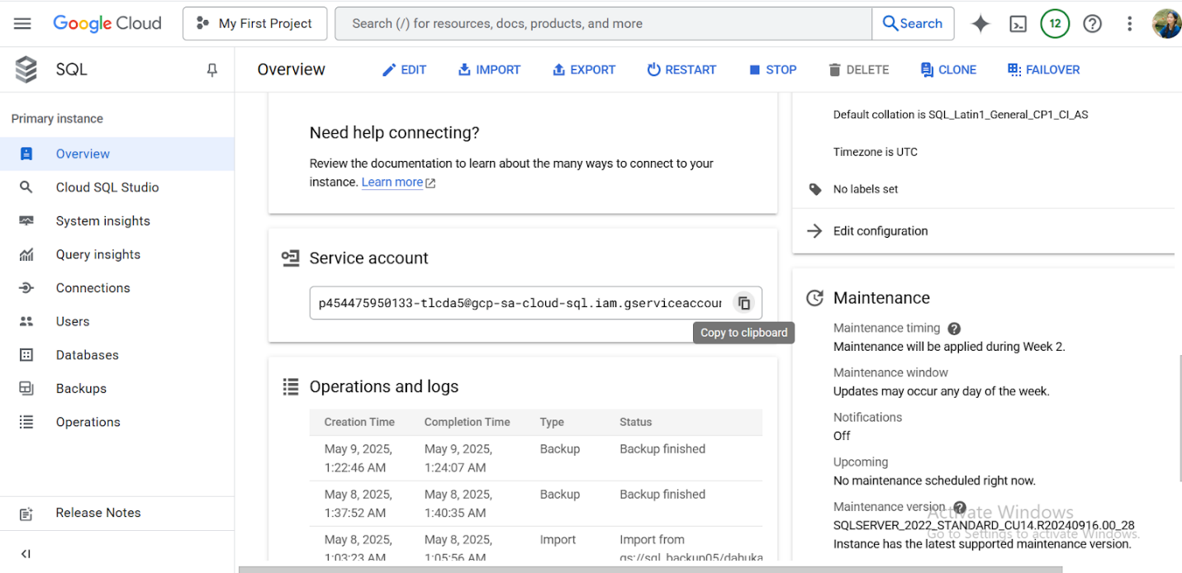  
  
  
Bước 6: Vào giao diện IAM, cấp quyền truy cập (Grant access) cho Service account với 2 role:   
Storage Admin và Storage Object Viewer

Bước 7:  Quay lại giao diện Cloud SQL, click vào instances vừa tạo, import dữ liệu từ Cloud Storage sang  
Chọn Format BAK và tạo 1 database mới QKBH_DAHUKA02, sau đó hệ thống sẽ lưu trữ file vừa import vào database này trên Cloud SQL  
  
  
Bước 8: Đăng nhập vào Cloud SQL Studio với password của tài khoản Instances sqllinhdan05

Bước 9: Đã lưu trữ database trên Cloud SQL thành công.  
